ΜΑΘΗΜΑ: ΘΡΗΣΚΕΥΤΙΚΑ
ΤΑΞΗ:Δ‘
ΜΗΝΑΣ: ΜΑΙΟΣ
ΕΚΠΑΙΔΕΥΤΙΚΟΣ: ΧΡΙΣΤΙΑΝΑ ΚΩΣΤΗ

Αγαπητά μου παιδιά σας χαιρετώ! Ελπίζω να είστε όλοι καλά! Η εργασία για το μάθημα των Θρησκευτικών είναι η πιο κάτω:

Θέμα: Καρδιά που αγαπά όλους

Διαβάζω την παραβολή που ακολουθεί και σε μια πρόχειρη κόλλα απαντώ τις ερωτήσεις ( δεν χρειάζεται να ξαναγράψετε την ερώτηση).
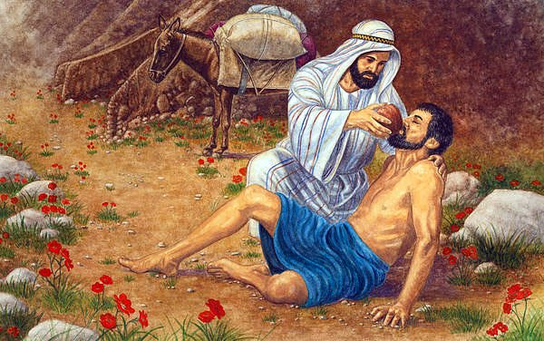

Η παραβολή του Καλού Σαμαρείτη.
Κάποτε ο Χριστός θέλησε να δείξει στους ανθρώπους πώς πρέπει να συμπεριφέρονται στους συνανθρώπους τους. Τους διηγήθηκε, τότε, αυτή την παραβο λή: «Κάποιος άνθρωπος πήγαινε από την πόλη Ιερουσαλήμ στην Ιεριχώ. Στον δρόμο βρέθηκε μπροστά σε ληστές. Τον κτύπησαν, τον έκλεψαν και έφυγαν, αφήνοντάς τον μισοπεθαμένο. Μετά από λίγο, πέρασε από κοντά του ένας ιερέας του μωσαϊκού νόμου, ο οποίος τον είδε και τον προσπέρασε.
΄Ύστερα, πέρασε από εκεί ένας Λευίτης, που τον είδε κι αυτός και τον προσπέ ρασε. Κάποιος Σαμαρείτης, όμως, που περνούσε από τον δρόμο, μόλις τον είδε, τον λυπήθηκε. Πλησίασε, έβαλε λάδι και κρασί πάνω στις πληγές του και τις έδεσε. Τον ανέβασε πάνω στο ζώο του, τον έφερε σ’ ένα πανδοχείο και τον περι ποιήθηκε. Την επόμενη μέρα, πριν φύγει, έβγαλε δυο δηνάρια, τα έδωσε στον πανδοχέα και του είπε:“Φρόντισέ τον. ΄Ό,τι ξοδέψεις επιπλέον θα σου το ξεπληρώσω, όταν ξαναρθώ”». (Λουκάς, 10)

- Ποιοι τρεις πέρασαν από τον τόπο που βρισκόταν ο πληγωμένος άνθρωπος;
- Πώς συμπεριφέρθηκε ο κάθε ένας στον πληγωμένο;
- Σκέφτομαι και γράφω ποιοι άνθρωποι χρειάζονται σήμερα τη βοήθειά μας; Πώς θα μπορούσαμε να τους βοηθήσουμε;

Παρακαλώ όπως μου αποστέλλετε στο πιο κάτω email τις εργασίες σας αν αυτό είναι εφικτό!
Θα χαρώ πολύ να τις δω!
e-mail : kwstichristiana@gmail.com

Καλή συνέχεια!

